德惠市冠孚加油站职业病危害因素检测
信息公开表
用人单位名称 | 德惠市冠孚加油站
地址 | 吉林省德惠市松花江镇茶条岗村一社 | 联系人 | /
调查时间 | 2022/8/10至2022/8/10
项目组人员名单
现场调查 | 卢金鹏
现场采样/检测 | 盖麟、刘晓强
实验室检测 | 仇淑园
评价 | 卢金鹏
用人单位陪同人及现场调查证明 | 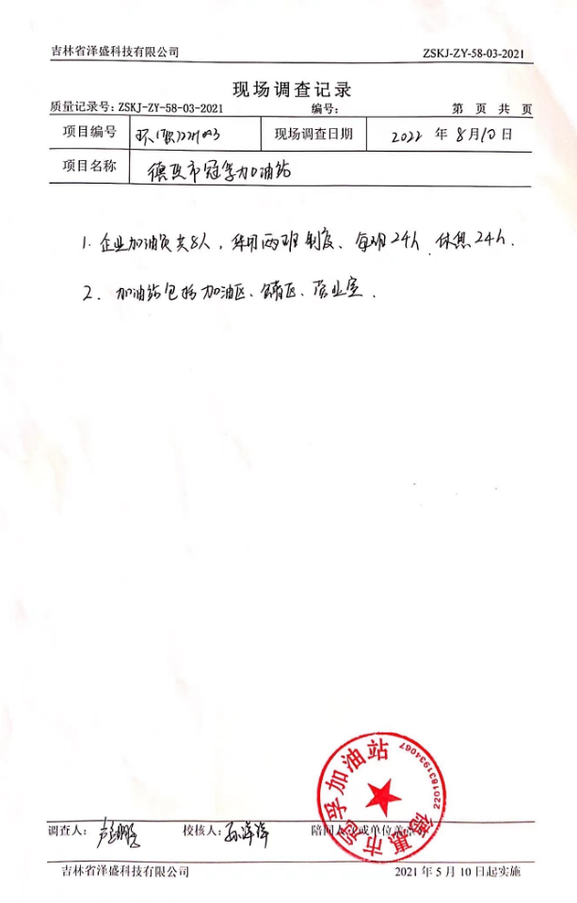
现场采样及现场检测图像影像 | 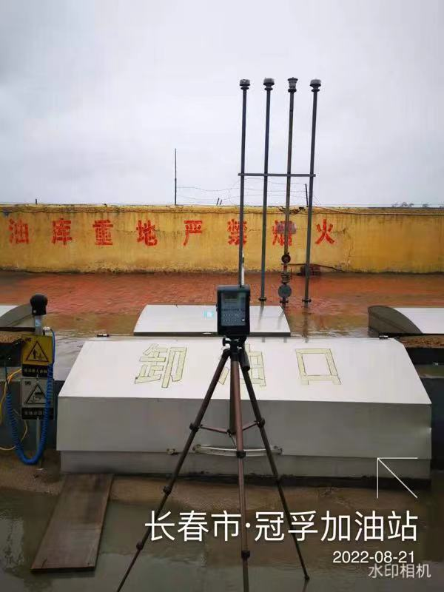
现场采样及现场检测图像影像 | 